附件
2022年浙江省工程造价咨询成果案例征集系统用户操作手册
- 系统访问
- 建议使用360、谷歌等主流浏览器；
- 系统访问方式：可以通过访问浙江省建设工程造价管理协会官网下“咨询成果征集”模块，也可以在浏览器地址栏直接输入咨询成果评选地址http://pingyou.zjzjxh.com/ZJConsultantCompany/Login.aspx
- 系统账号注册
新用户登录前请先注册，点咨询企业登录右侧“用户申请”，输入公司名称、组织机构代码以及企业地址，点“确定”，申请后用企业名称及默认密码123456登录系统。
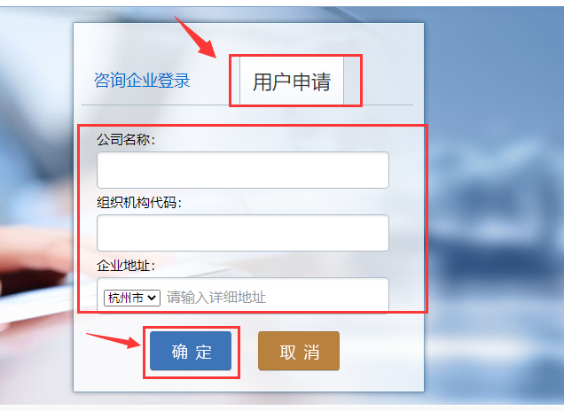
- 系统登录

企业点“咨询企业登录”，在页面输入企业名称、密码和验证码登录：
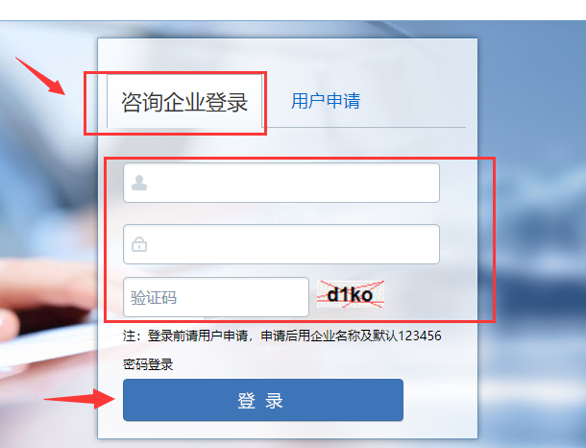

- 系统使用

咨询成果评选具体操作步骤如下：

（1）新增年份
企业登录系统后，首先点开系统左侧“咨询成果评选”，再点“新增”，选择参评“年份”，然后点“新增”。
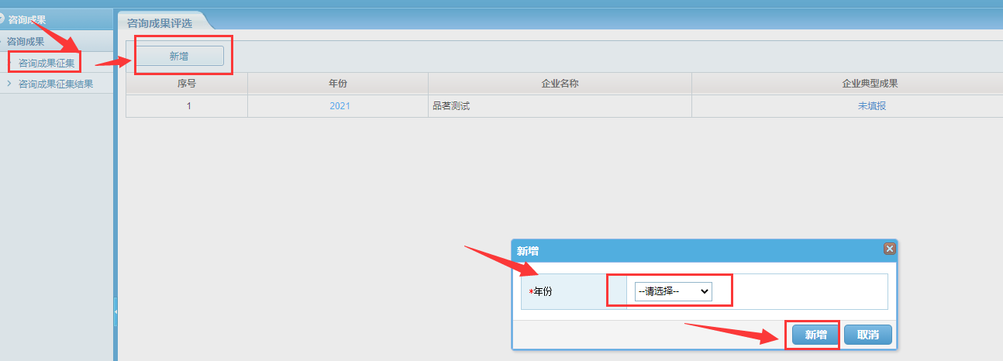
点“新增”后会生成一条简要咨询成果评选条目，接着点蓝色字体年份，例如新增2021年，点“2021”开始编辑。
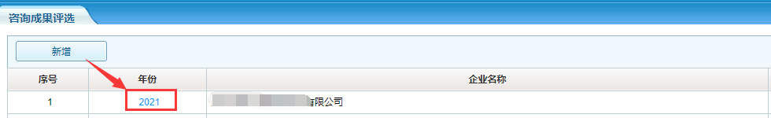

（2）新增项目名称、项目类型
在弹出的窗口，先点“添加”，接着输入项目名称、选择项目类型，然后点“新增”。
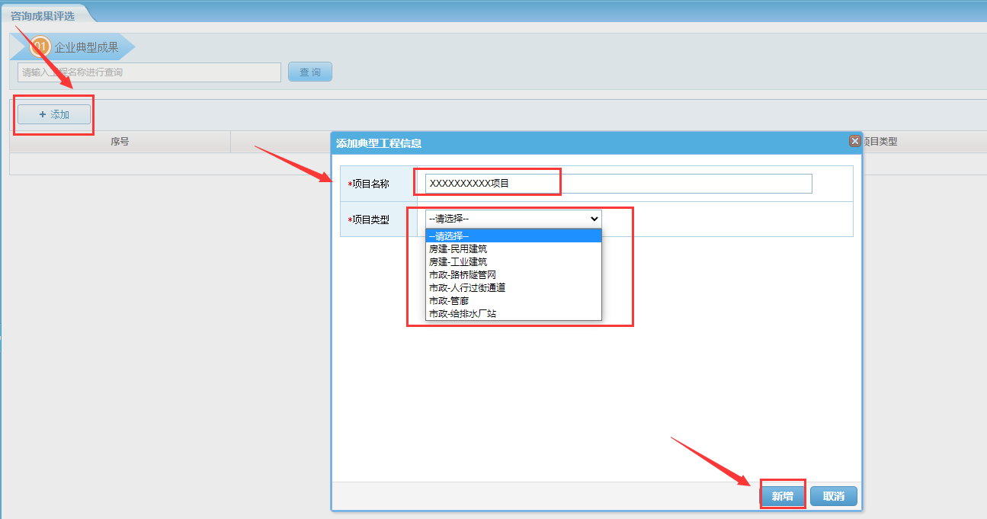

（3）补充项目详细信息
在弹出的编辑窗口，依次填写基本信息表、特征信息表、主要材料（设备）表以及上传工程文件。
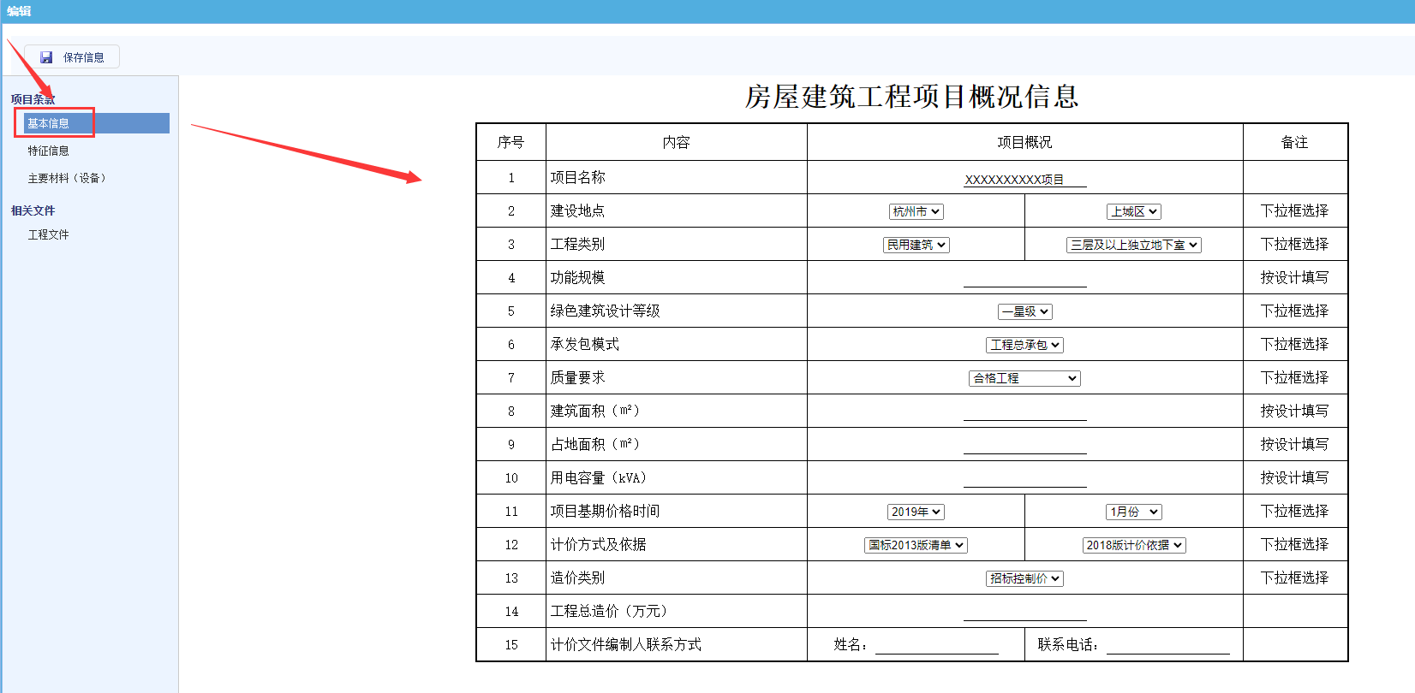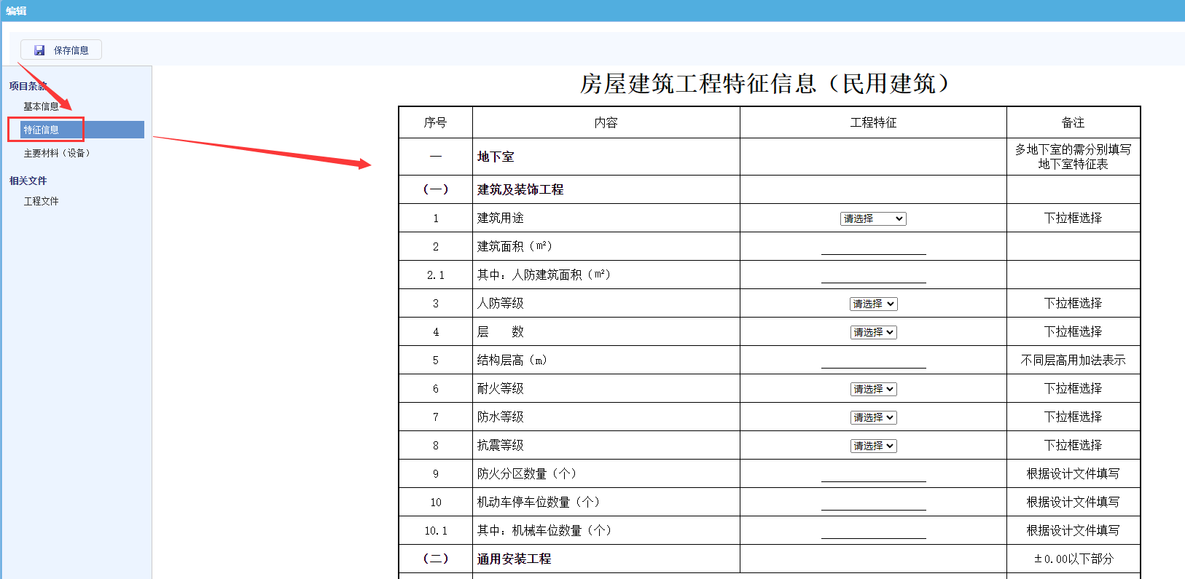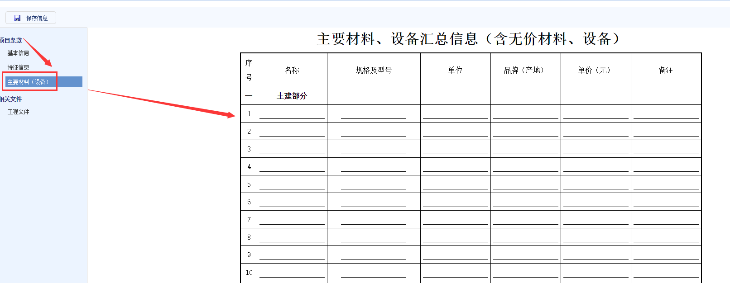

说明：1、在填写表格内容时请严格按照表格右侧备注中要求填写；2、表格中涉及单位不用再输入单位，系统已默认设置；3、工程造价单位为万元和元时注意单位换算。
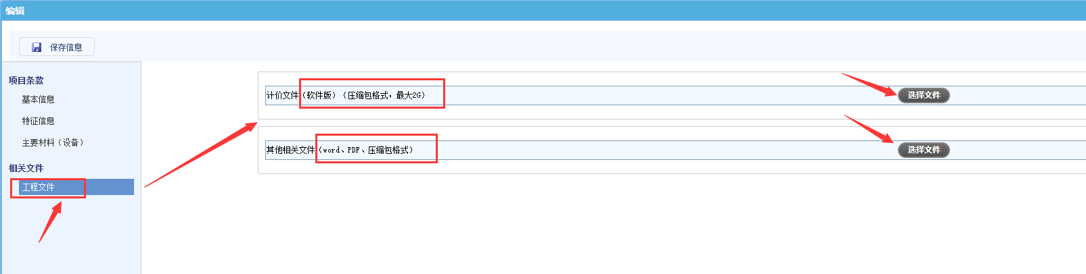
上传工程文件时注意文件格式和大小要求：1、计价文件要求上传软件版、压缩包格式、最大2G；2、其他相关文件可以上传word、PDF或压缩包格式。
填写完以上表格信息和传完相关文件时，记得点页面左上方“保存信息”！若保存时出现错误提示，请返回表格检查是否有缺漏项未填。
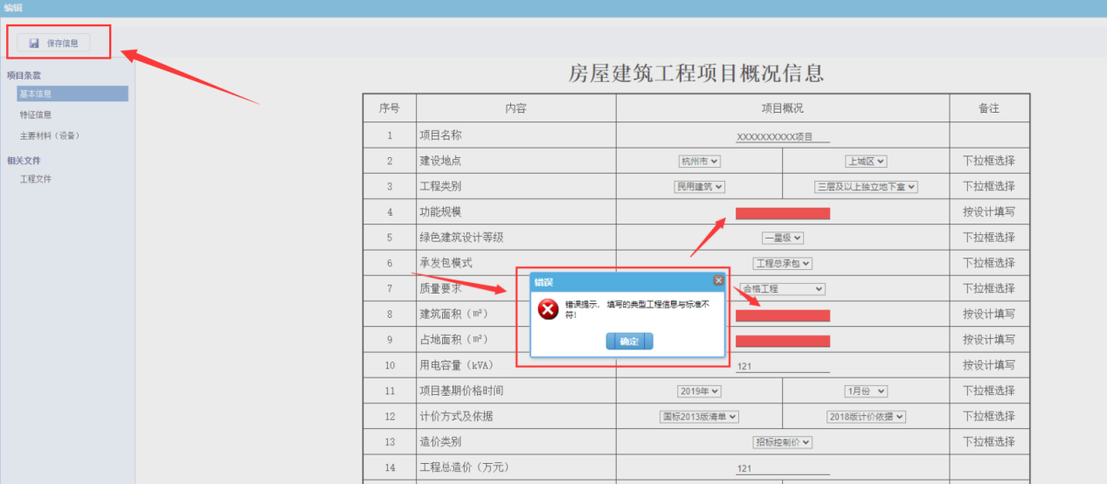

（4）提交审核
填写完并保存完项目信息后，经检查无误，点“咨询成果评选”返回新增页面，在待提交年份右侧点“提交”即可，提交之后就只能查看，不能再编辑，请务必检查仔细后再提交！
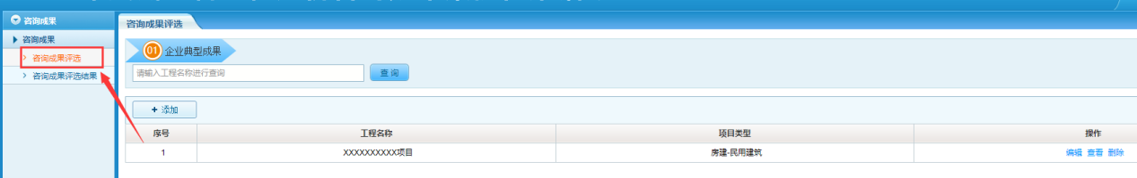

技术支持：杭州品茗安控信息技术股份有限公司

